面试教案—小学语文

第一篇

《“红领巾”真好》..................................................................2

第二篇

《雪地里的小画家》..................................................................8

经典篇目教案集

第一篇 《“红领巾”真好》
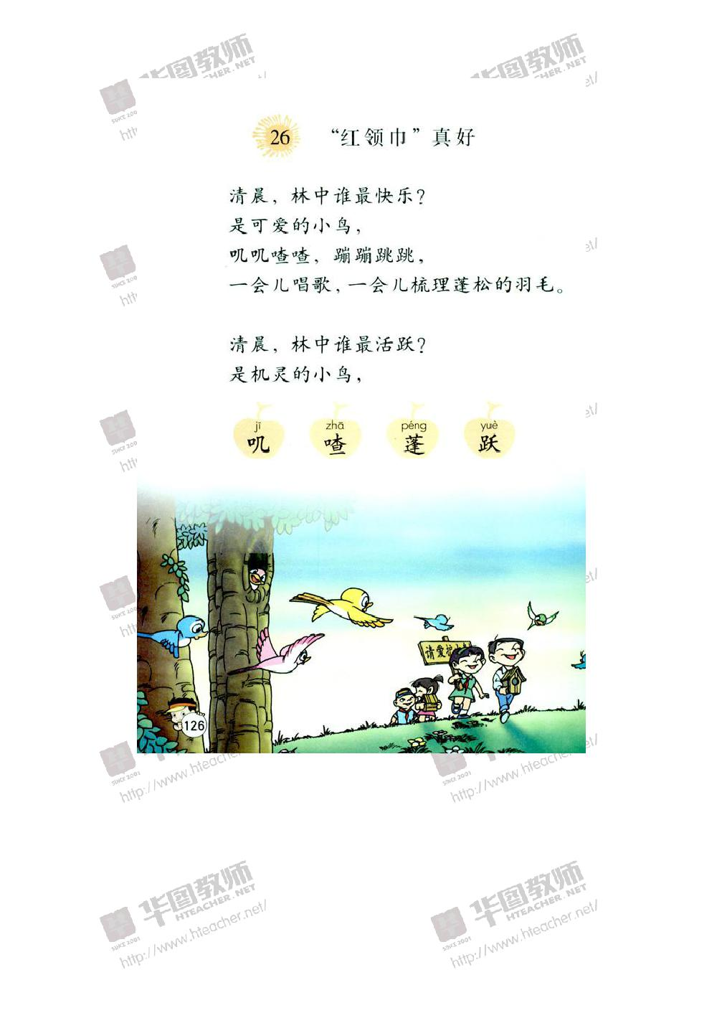

《“红领巾”真好》

2

经典篇目教案集
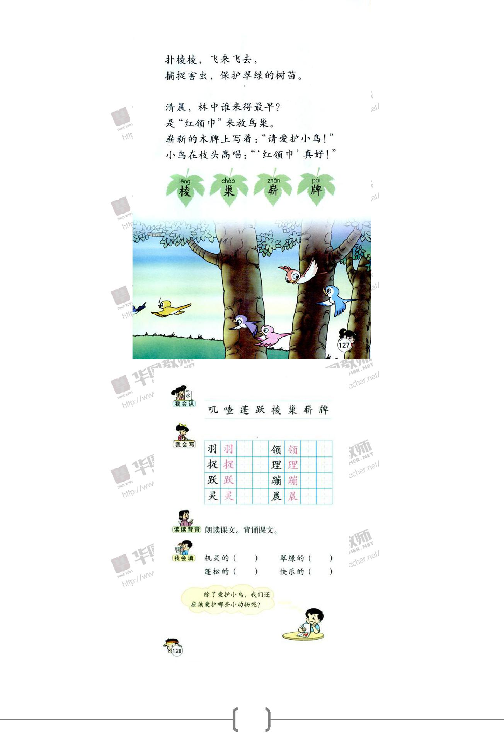

3

经典篇目教案集

试讲要求：

（1）试讲时间 10 分钟

（2）引导学生把握本课生字词

（3）正确流利有感情的朗读课文

（4）配合板书讲解

“红领巾”真好

教学目标

1．运用汉字学原理科学认识“叽、喳、蓬”等 8 个生字，拓展认识“喵、咯、呱”等字，联系生活实际正确理解“蓬松”“梳理”等新词；会正确、工整地书写“领、捉、跃、蹦”4 个字。

2．正确、流利、有感情地朗诵课文，体会小鸟的活泼可爱，感受“红

领巾”爱鸟护鸟的快乐与自豪。

教学过程：

一、课题导入，开门见山

1．板书课题，齐读课题。

2．复习“领”字，重温形声字构字规律，并指导书写。

3．引导审题：课题中的红领巾加了双引号，指谁呢?是谁夸“红领巾”

呢?

【设计意图：在本课要会认的、会正确书写的字中，形声字占绝大部。

以熟字“领”为例，重温形声字构字规律，复习形声字的学习方法，为本

课科学识字、正确书写夯实基础。】

4

经典篇目教案集

二、字文结合，随文识字

㈠初读课文，相机正音。

1．生自由练读课文。

2．男女生合作分节读文。

3．正音、指导正确朗读句子。

㈡归纳规律，识字拓展

- 指导读好 AABB 式词语：“叽叽喳喳”“蹦蹦跳跳”，感受叠音词的读音特点。

2．词语带入第一节再次练读。

【设计意图：此二词能很好地体现小鸟的快乐、可爱，因此指导学生

感受叠音词的读音特点，为把诗歌读得活泼、有情趣做准备】

3．引导根据形声字特点识记生字“叽、喳”。

- 小结。

5．类比拓展，认识带有“口”字旁的字。

【设计意图：类比拓展，“学一个带一串”，不仅增加了识字量，还迁

移了形声字的学习方法，自主科学识字】

㈢字文结合，相辅相成

I．学习“蓬”字和第一节。

(1)引导学生根据“艹”理解“蓬”字本义及“蓬松”一词。

(2)联系生活事物直观感知“蓬松”，理解、运用“蓬松”一词。

(3)结合生活实际理解“梳理”一词。

(4)图片展示，感受小鸟梳理过羽毛的变化。

(5)抓住韵脚指导朗读。

【设计意图：鉴于学生生活经验的不足，“蓬松”的词义较难准确把握，由“蓬”字的形旁而事物；又由“蓬松”联系“梳理”，由“梳理”

5

经典篇目教案集

感悟小鸟的可爱、美丽与快乐。把字理、字义、事物及诗意有机融合。抓

住韵脚指导朗读，体会诗歌区别于其他文体的朗读特点】

2．学习“棱”字和第二节。

(1)借用音效，形象感知“扑棱棱”，读 拟声词的音律特点。

(2)学习“棱”字。

(3)改编第二节，感知小鸟的活跃、忙碌。

(4)朗读第二节。

3．学习“崭、牌、巢”和第三节。

(1)自读第三节，知道“红领巾”为小鸟做了什么。

(2)根据学生回答出示“崭新的木牌”“鸟巢”，正音。

(3)音、形、义结合认识“崭”字及理解、运用新词“崭新”。

(4)同法认识“牌”字及“片”字旁。

(5)图、字结合，指导抓住象形字的特点形象生动地认识“巢”字。

(6)创设情境，朗读第三节，特别是朗读好小鸟的“唱”。

【设计意图：本节诗歌共出现“崭、牌、巢”三个要求会认的字，其中“崭、牌”为形声字，在教学中通过实例继续有意识地给学生讲清各常见偏旁(即形声字的形旁)的来源、类属意义，进一步渗透形旁在形声字表

意上的主体作用的常识。“巢”字是象形字，教学中图字结合，凸显了象

形字从图形到文字的有趣演变过程。结合“巢”字形象地将雏鸟在巢中盼

母归的画面展示在学生面前，引发学生对幼鸟的怜爱之情、争做“爱鸟护

鸟小卫士”的豪情，帮助理解课文。】

㈣朗读全文，小结。

三、发现规律，正确书写

1．出示“捉、蹦、跃”，生读。

2．引导发现这三个字的相同的偏旁“足”，复习“足”当左偏旁的变

6

经典篇目教案集

化。

3．根据会意字的特点正确识记“捉”字，并指导书写。

4．指导识记、书写“跃”。

5．指导写好笔画多的字“蹦”。

6．学生综写“领、捉、跃、蹦”。

7．展示，评议。

【设计意图：许多学生被“⻊”“足”互相迁移影响，把“⻊”写成“足”，

“足”写成“⻊”。因此选择这三字一同教写，在直观对比中降低错误率。】

7

经典篇目教案集

第二篇 《雪地里的小画家》
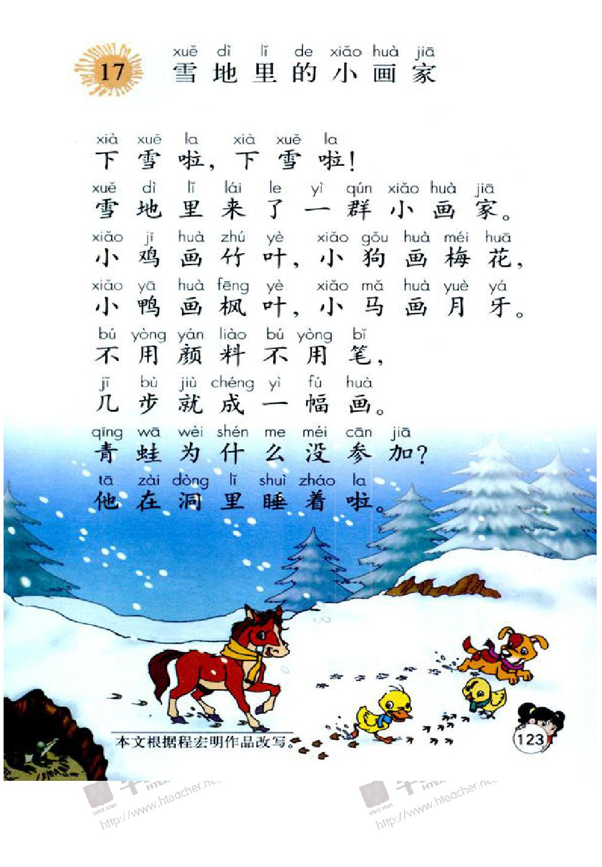

8

经典篇目教案集
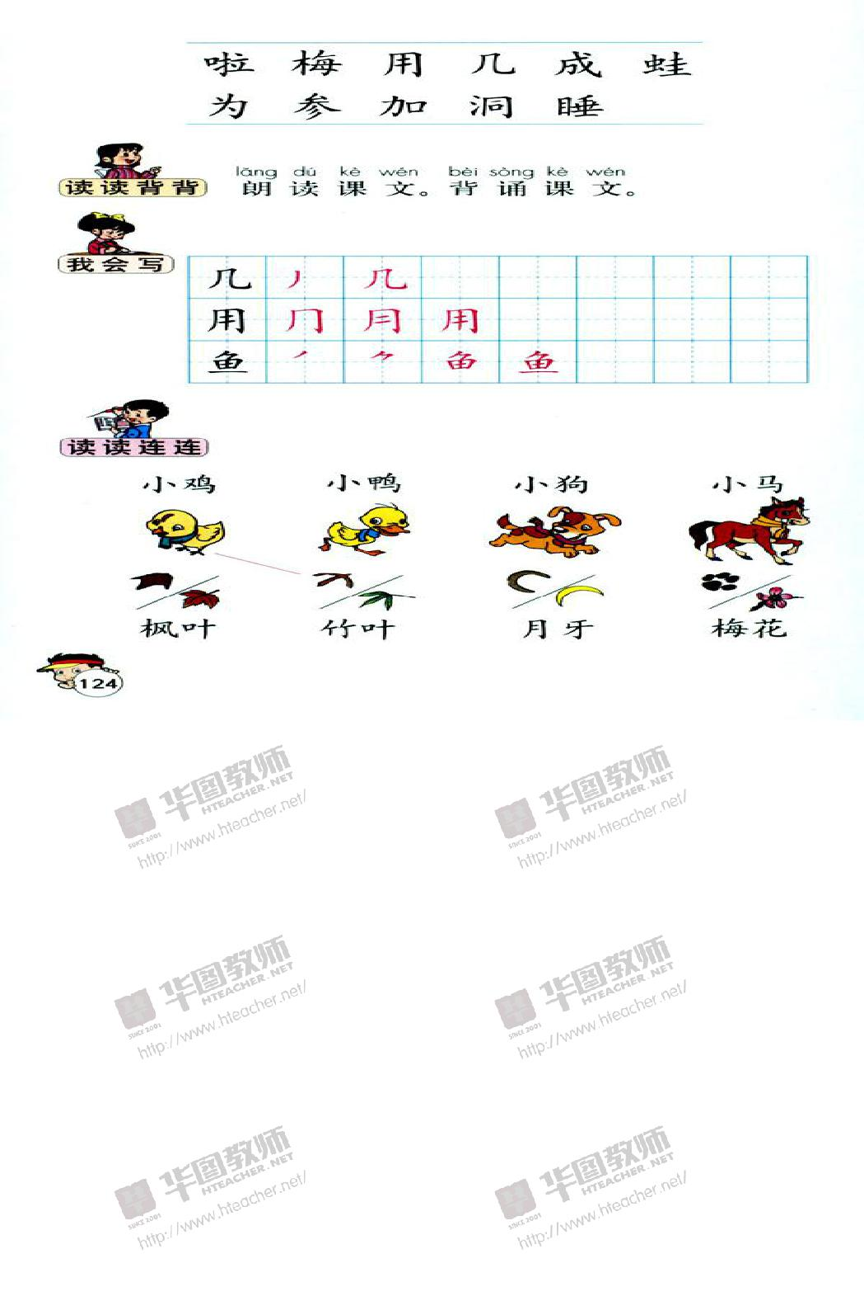

试讲要求

（1）试讲时间约 10 分钟。

（2）有感情地朗读课文，培养孩子对动物的喜爱之情。

（3）指导学生认识生字词。

（4）结合板书进行讲解。

9

经典篇目教案集

教学设计：

教学目标

1、认识“啦、梅、用”等 11 个生字，会写“几、用、鱼”3 个生字，

认识偏旁“虫”、“目”。

2、正确、流利有感情地朗读课文，知道小动物脚印的形状。

3、培养学生的审美情趣，帮助学生在雪的世界里感知生活，激发学

生亲近大自然的热情。

教学重难点：

重点：解决课文生字词，理解课文内容，朗读、背诵课文。

难点：理解课文第四句话（小鸡画竹叶、小狗画梅花、小鸭画枫叶、

小马画月牙。）知道小动物脚印的形状。

教学准备：

多媒体课件、小动物卡片、生字词卡片。

课时安排：

一课时

教学过程：

（一）创设情境，激发兴趣

播放歌曲《可爱的动物》（学生可随着音乐声，自由做动作）。

（二）初读课文，认识生字

1、提出要求，自读课文（借助拼音大声地把这篇课文读一遍，要求

读通顺，读正确）

2、出示生字卡片，读准字音

3、朗读反馈（开列小火车，一人一句）

4、再读课文（现在请再读一遍，会读的读完后请站起来）

5、教学生字

10

经典篇目教案集

课件出示：
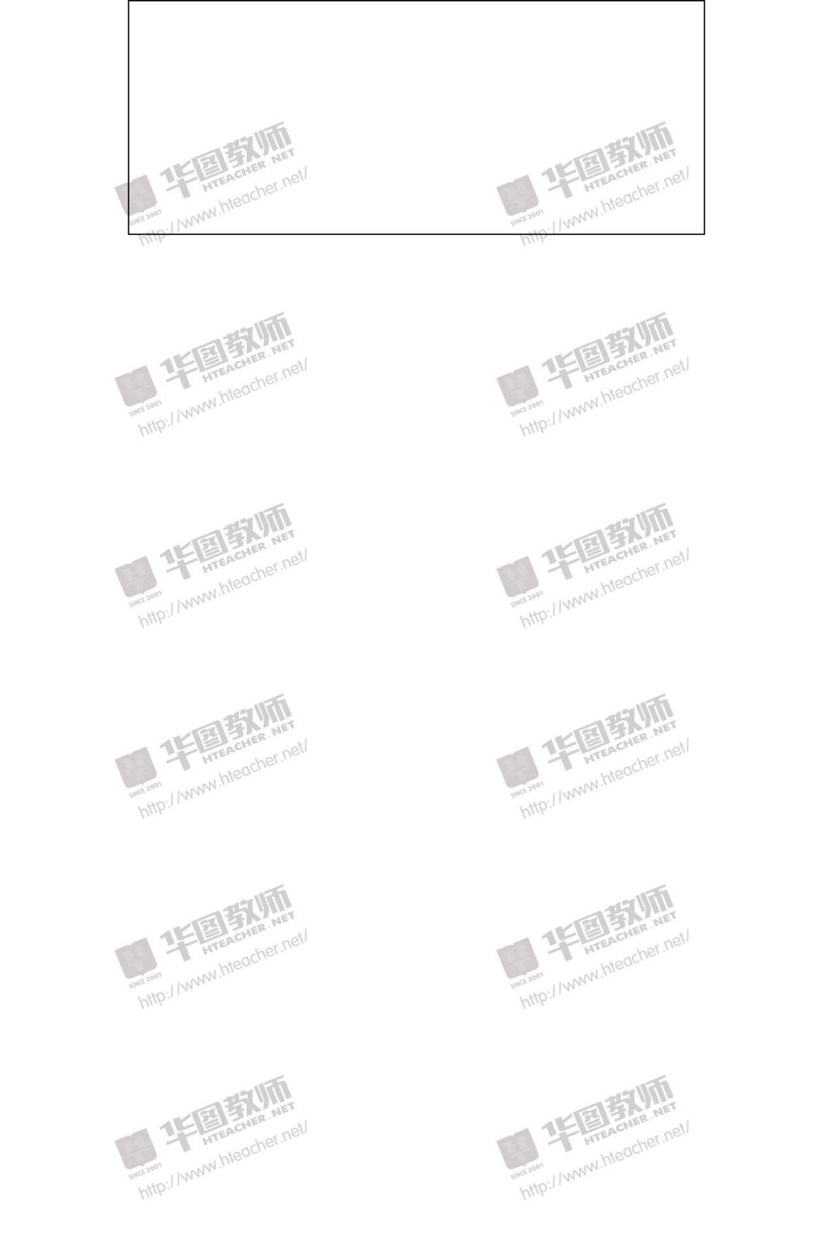

la | méiyòng jǐ |  | wā
下雪啦 | 梅花 | 不用 | 几步 | 青蛙
wèi | cān jiā | dòng | shuìzháo
为什么 | 参 加 | 洞里 | 睡 | 着

（三）研读课文，读文感悟

1、通过读课文，谁在雪地上画画了？它们都画了什么？学生用“小鸡画了────────”等句式说话。

（明确：小鸡画竹叶，小狗画梅花，小鸭画枫叶，小马画月牙）

- 为什么说小鸡画竹叶呢？

（明确：小鸡的爪子印出的形状像竹叶。依次问其他几个动物画的为什么是……小狗爪子下面的肉垫像梅花，小鸭的脚趾间有蹼连着，印出样子像枫叶，小马的蹄印像月牙）

3 这 4 位小画家是怎样画画的呢？

（明确：不用……不用……几步就成一幅画）

4“几步就成一幅画”是什么意思？

（明确：小动物走过雪地，爪子或蹄子踩在雪地上，在雪地上留下的爪或蹄印就是它们画的画。把它们各种形状的爪或蹄印比作一幅美丽的画）

- 读第 5、6 两句话。想一想，青蛙为什么没有参加？它为什么大白天

“在洞里睡着”了呢？

（明确：因为青蛙是一种冬眠动物）

- 你觉得这篇课文有趣吗？读出小动物快乐的情趣。

（四）巩固小结，拓展延伸

- 、除了课文中的四种小动物，还会有谁也会来雪地里画画呢？

- 、你能学学课文，也来编一首儿歌吗？

11

经典篇目教案集

（五）布置作业

1、摘抄自己感兴趣的好词好句。

2、背诵课文。

板书设计：

雪地里的小画家

小鸡 小狗

脚印贴图 脚印贴图

小鸭 小马

脚印贴图 脚印贴图

12

